Тема. Планування в організації.
1. Планування як первісна функція.
2. Класифікація планів
3. Особливості стратегічного планування
4. Інструменти для обґрунтування стратегічних альтернатив: SWOT аналіз, матриця БКГ.
5. Поточне планування.
6. Оперативне планування.

1. Планування – це вид управлінської діяльності, який визначає перспективу і майбутній стан організації, шляхи і способи його досягнення.
Зміст процесу планування полягає в пошуку відповідей на три ключових запитання:
де організація знаходиться у даний момент (який її стан, яка ситуація зовні)?
чого організація прагне досягти (куди вона прямує, які її цілі)?
як саме організація досягне цього стану (яка програма її дій)?
Планування є первісною функцією серед решти основних адміністративних функцій управління, що полягає у підготовці рішень, які визначають діяльність організації в майбутньому для досягнення поставлених цілей.
До підфункцій планування належать: цілеустановлення, прогнозування, моделювання, програмування (проектування).
Мета планування полягає у створенні системи планових документів, де визначається зміст та певний порядок дій, які треба здійснити для забезпечення довготривалого існування організації.
Основними етапами процесу планування є:
- визначення цілей діяльності організації, які визначають очікуваний або бажаний стан організації;
- розробка стратегії діяльності організації – безпосереднє опрацювання тих шляхів, якими організація досягне очікуваних результатів;
надання стратегії конкретної форми – це впровадження стратегії, перетворення її в конкретні дії організації. Цей етап здійснюється шляхом розробки планів та бюджетів, що забезпечують її реалізацію.
Результатом процесу планування є система планів, що охоплює основні показники діяльності. Систему планів підприємства поділяють на такі елементи (тобто існують такі види планів):
1. Стратегічний (генеральний) план. Складається на основі аналізу тенденцій ринкової кон’юнктури, прогнозів та бачення вищим менеджментом перспектив організації (план диверсифікації, ліквідаційний план, план НДР).
2. Загальнокорпоративний середньостроковий (тактичний) план є продовженням стратегічного і конкретизованим у нові проекти.
3. Стратегічні плани окремих ділових одиниць, що входять до складу організації.
4. Тактичні плани: план маркетингу; фінансовий план; план виробництва; план закупок, план збуту; бізнес-план.
5. Програми (плани-програми), проекти.

2. Класифікація планів:
1. За змістом виділяються наступні види планування:
- техніко-економічне планування – передбачає розробку цілісної системи показників розвитку техніки і економіки підприємства; забезпечує обґрунтування оптимальних обсягів виробництва на основі врахування попиту і пропозиції на продукцію і послуги, визначення кінцевих фінансово - економічних показників;
- оперативно-виробниче планування - є формою розвитку і конкретизації техніко-економічних планів підприємства; передбачає визначення поточних виробничих завдань окремим підрозділам, здійснення організаційно-управлінського впливу з метою коригування процесу виробництва;
- бізнес-планування – передбачає розробку бізнес-планів (документів, що розкривають аспекти проектування і створення нових фірм, їх підрозділів, розробки і постачання на ринок товарів і послуг, реконструкції підприємств і розширення випуску продукції). Основними об'єктами бізнес-планування служать високоприбуткові і конкурентноспроможні інноваційні проекти. Бізнес-планування включає такі етапи як: вибір і обґрунтування виду діяльності, виявлення найбільш реальних проектів її здійснення, економічну оцінку витрат і результатів, розробку деталізованого бізнес-плану, забезпечення виконання запланованих заходів, коригування планових показників, уточнення фактичної ефективності бізнес-проекту;
2. За рівнем керівництва виділяють такі види планування:
- корпоративне (загальноорганізаційне, заводське), яке відноситься в цілому до всієї господарської організації, до її вищого рівня керівництва;
- цехове, яке застосовується на середньому рівні керівництва;
- виробниче, яке охоплює окремі об'єкти планування (дільниця, бригада, робоче місце), відноситься до нижчого рівня керівництва.
3. За методами обґрунтування знаходять застосування такі види планування:
- ринкове - ґрунтується на взаємозв'язку попиту, пропозиції і цін на товари і послуги. Якщо величина попиту на даний товар перевищує пропозицію – ціна продукції зростає і , відповідно, планується розширення її виробництва. А при зниженні цін і обсягів продажу продукції її випуск також скорочується;
- індикативне – це один із інструментів державного регулювання цін і тарифів, діючих видів і ставок податків, банківських відсоткових ставок за кредит, мінімального рівня заробітної плати та інших макроекономічних показників;
- директивне передбачає визначення керівним органом під порядкованому підприємству планових показників натуральних обсягів виробництва продукції, номенклатури випуску і термінів поставок товарів тощо. Застосовується на підприємствах державної та комунальної форм власності.
4. За часовим горизонтом внутрішньоорганізаційне планування буває:
- довгострокове, що здійснюється на період від 3 до 10 років;
- середньострокове – від 1до 3 років;
- короткострокове, яке розроблюється на термін до 1 року (тиждень, декада, місяць, квартал).
5. За стадіями розробки виділяються наступні види планування:
- попереднє, в межах якого розробляються проекти планів;
- остаточне, в межах якого проекти планів затверджуються і мають силу законів.
6. За типами цілей планування може бути (типи планів) :
- оперативне – це роботи на короткі проміжки часу, в процесі якого деталізуються плани підрозділів і служб підприємства і відбувається їх коригування у зв'язку зі зміною обставин, не передбачених тактичними планами. Воно полягає у виборі необхідних засобів і ресурсів для вирішення завдань, визначених керівництвом, наприклад розподіл виробництва продукції по обсягам, номенклатурі і термінам. Оперативне планування проводиться в основних підрозділах організації самостійно, на короткі терміни.
- тактичне – це планування на середні проміжки часу, в межах яких відбувається реалізація конкретного управлінського рішення з визначенням необхідних для цього ресурсів. Воно полягає в обґрунтуванні завдань і засобів, необхідних для досягнення визначених цілей підрозділів чи організації в цілому. В межах тактичного планування враховуються взаємозв'язки між підрозділами і підприємствами;
- стратегічне – це різновид у правлінської діяльності, який полягає в реалізації комплексу заходів, пов'язаних із визначенням стратегії діяльності організації, тобто комплексного плану перспективного розвитку організації. Воно включає вибір і обґрунтування головних цілей розвитку організації. Такими цілями можуть бути: економічне зростання, періодичне поновлення продукції, проникнення в інші галузі, ринки, в тому числі і зарубіжні. Стратегічне планування спрямоване на адаптацію організації до змін ділового середовища і забезпечення її виживання, розвитку у довгостроковому періоді (на 10-15 років).
7. За ступенем повторюваності планування може бути:
- одноразовим, яке розроблюється у зв'язку із запровадженням окремих проектів чи програм у межах реалізації загальної стратегії розвитку організації. Програмні плани створюються з метою координації різних видів діяльності при виконанні складних виробничих програм, розрахованих на кілька років. Проектні плани розробляються з метою контролю за проведенням окремих заходів у межах програм. Вони простіші у порівнянні з програмними планами, деталізовані, завжди містять часові рамки їх виконання;
- стабілізуючим, яке полягає у розробці конкретних показників для координації робочих операцій в межах типових виробничих процесів, що постійно повторюються і не підлягають змінам у довгостроковій перспективі. Прикладами стабілізуючого планування є розробка політики (принципів загального керівництва діями на основі головних цілей і стратегічних планів), правил і рекомендацій ( вказівок про порядок дій в кожній конкретній ситуації), стандартних інструкцій і процедур (послідовних кроків по досягненню конкретних результатів), графіків, розкладів, тощо;
- ситуаційним, яке визначає порядок дій співробітників організації у випадках надзвичайних ситуацій, наприклад економічного спаду, інфляції, технологічних відкриттів, нещасних випадків, пожежі, кризи розвитку фірми. Передбачує розробку сценаріїв дій при різних варіантах розвитку подій.
8. За об’єктом планування розрізняють:
- плани процесів, які визначають перебіг протікання процесів у просторі та часі, враховуючи координацію діяльності структурних підрозділів.
- плани використання ресурсів спрямовані на оптимальне використання ресурсів, визначають їх необхідну кількість та перелік для виконання поставлених завдань.
9. За видами діяльності планування буває:
- фінансове - процес розробки системи фінансових планів і планових (нормативних) показників по забезпеченню розвитку організації необхідними фінансовими ресурсами і підвищенню ефективності її фінансової діяльності у наступному періоді. До основних складових фінансового планування підприємства відносяться: прогнозування фінансової діяльності (розробка загальної фінансової політики діяльності підприємства, період планування – до 3-х років), поточне планування фінансової діяльності ( розробка поточних фінансових планів по окремим аспектам фінансової діяльності, період планування – 1 рік), оперативне планування фінансової діяльності ( розробка і доведення до виконавців бюджетів, платіжних календарів, інших форм оперативних планових завдань по всім основним питанням фінансової діяльності, період планування – місяць, квартал);
- кадрове – це система комплексних рішень і заходів з реалізації цілей організації, яка дозволяє: забезпечити підприємство персоналом відповідно до кількості і вимог робочих місць; підібрати таких людей, які могли б вирішувати поставлені завдання як у поточному так і в майбутньому періодах; забезпечити високий рівень кваліфікації працівників, їх активну участь в управлінні організацією.
- маркетингове – це процес, який передбачає аналіз маркетингового середовища і можливостей фірми, прийняття рішень щодо маркетингової діяльності та їх реалізацію. Маркетингове планування здійснюється на кількох рівнях: на корпоративному рівні, на рівні стратегічних бізнес-одиниць компанії, на рівні товару; у невеликих фірмах, сфера діяльності яких обмежується одним товарним ринком, планування на рівні стратегічної бізнес-одиниці і на рівні товару об'єднується.

3. Особливості стратегічного планування.
Стратегічне планування полягає в розробці стратегії, у свою чергу, стратегія – напрям розвитку організації, який відображений у всебічному комплексному плані, що призначений для здійснення її місії та досягнення її цілі. Основні етапи стратегічного планування:
Етап 1. Інформаційне забезпечення стратегічного планування полягає в підборі, класифікації та підготовці до використання інформації щодо розроблення стратегії, яка надасть достатньо повну й об'єктивну характеристику факторів зовнішнього і внутрішнього середовища, можливих стратегій, методичного забезпечення. При цьому варто пам’ятати про необхідність використання сучасних інформаційних технологій.
Етап 2. Установлення місії та цілей організації. Місія – це чітко виражена причина існування організації (основний вид діяльності, якою буде займатись організація). Місія організації може охоплювати такі напрями, як: турбота про працівників; турбота про виробництво; політика зростання та фінансування фірми; задоволення потреб споживачів та цінностей тощо. Формуючи систему цілей, варто пам'ятати про те, що вони повинні бути: конкретними і підлягати вимірюванню, перспективними, охоплювати всі рівні організації (ієрархічними), різної тривалості (довгострокові – 3-5 років, середньострокові – 1-3 роки, короткострокові – до 1 року), досяжними та зрозумілими, взаємодоповнюючими та взаємоузгодженими тощо. Можливі цілі організації: прибутковість, ринки, рентабельність, продуктивність, фінансові ресурси, виробничі потужності, інновації, трудові ресурси, організаційні зміни, соціальна відповідальність.
Етап 3. Вибір методів аналізу факторів зовнішнього та внутрішнього середовища. На цьому етапі доцільно використовувати такі методи дослідження, як порівняння, експертних оцінок, системного аналізу, факторного аналізу статистичного та соціологічного дослідження тощо.
Етап 4. Оцінювання та аналіз факторів зовнішнього середовища. Важливо розробити таку методику, яка дозволить кількісно оцінити вплив кожного фактора. Наприклад, оцінка сили впливу факторів може проводитись за стобальною системою. Максимальні величини балів із факторами можуть становити: економічні – 20 балів; політичні – 10 балів; ринкові – 23 бали; соціальні – 8 балів; технічні та технологічні – 1 бал і т. д. Окремо можна оцінювати позитивний або негативний вплив, на підставі отриманих даних можна виводити загальну інтегральну оцінку.
Етап 5. Оцінювання та аналіз факторів внутрішнього середовища проводиться в напрямку вивчення стану внутрішніх змінних організації (працівники, цілі, технологія, завдання, структура, ресурси). Це передбачає дослідження стану фінансів, обліку, нормування та оплати праці, культурного рівня організації, використання робочої сили тощо, а також можливостей організації на ринку (маркетингові дослідження) та ін. Це дає змогу виділити сильні та слабкі позиції підприємства.
Етап 6. Прогнозування умов функціонування та результатів виробничо-господарської діяльності підприємства полягає у передбаченні ймовірних змін у внутрішньому та зовнішньому середовищах функціонування організації та їх можливого впливу на результати діяльності.
Етап 7. Обґрунтування інструментарію вибору стратегій. Полягає у виборі адекватних інструментів щодо обґрунтування стратегічних альтернатив. На сучасному етапі для вибору стратегій використовується широкий спектр матриць, найвідомішими з яких є: SWOT-аналіз, матриця І. Ансоффа, матриця БКГ, матриця Мак-Кінзі та інші.
Етап 8 - формування варіантів стратегій (наприклад, довгострокова чи короткострокова, фінансова чи маркетингова).
Етап 9. Вибір оптимальної стратегії. Найважливіший етап стратегічного планування полягає у виборі оптимальної стратегії, який доцільно здійснювати на основі оцінювання таких факторів: очікуваної ефективності, рівня ризику, ринкової ситуації, впливу минулих стратегій, впливу власників, залежності від фактора часу, впливу внутрішнього і зовнішнього середовища тощо. При оцінюванні стратегічних альтернатив відбувається їхня перевірка на оптимальність за обраними критеріями.
Етап 10. Оцінювання стратегії на предмет відповідальності установленим критеріям. Полягає у встановленні відповідності місії цілям організації, а також у правильності підбору методів аналізу факторів зовнішнього і внутрішнього середовища, іншим обраним критеріям. Це забезпечить, з одного боку, очікувану цілеспрямованість стратегії, з іншого – достовірність аналізу вихідної інформації. Варто пам'ятати про те, що кінцевим результатом стратегічного планування будуть розроблені методи менеджменту і прийняті конкретні управлінські рішення, а також певні показники (рівень прибутків, обсяг реалізації, величина витрат, рентабельність тощо).

4. Інструменти для обґрунтування стратегічних альтернатив: SWOT аналіз, матриця БКГ.
SWOT-аналіз (strenght - сильні позиції, weakness - слабкі позиції, opportunities - можливості, treats - загрози), який полягає у визначенні сильних та слабких позицій організації. Таблиця 1. Можливі сильні та слабкі сторони організації (це внутрішні фактори діяльності підприємства, все на що ви можете впливати).
Таблиця 1.
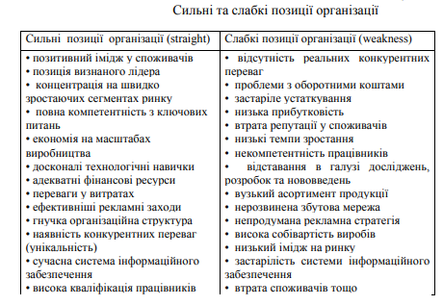
Виявлені можливості та загрози зовнішнього середовища (фактори зовнішнього середовища, те на що не впливаєте на риинку), таблиці 2, визначені експертним способом сили та вагомості їхнього впливу на діяльність організації.
Таблиця 2.
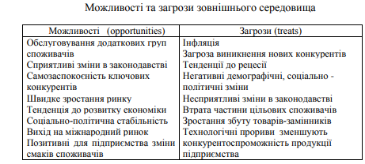
Найважливіше завдання SWOT-аналізу — допомогти організації побачити та оцінити всі чинники, що впливають на прийняття рішень, а також визначити можливості розвитку.
Дехто з керівників воліє проводити SWOT-аналіз самотужки, адже зазвичай саме вони бачать цілісну картину та визначають напрямок розвитку бізнесу. Однак краще, коли у розгляді бере участь команда з кількох спеціалістів із різних департаментів. Це допомагає визначити та вивчити «сліпі зони», які можуть негативно впливати на стан бізнесу чи на відносини з клієнтами.

Приклад SWOT-аналізу з реального життя

Задля кращого розуміння методу наведемо реальний приклад, взятий із практики американської юридичної компанії, що займається питаннями будівництва.

На основі проведеного аналізу було прийняте рішення: відправити співробітників на програму медіації, щоб посилити позиції фірми. Використовувати бренд та репутацію компанії для просування послуги медіації. Підкреслювати клієнтам перевагу співпраці, що ґрунтується на досвіді та знаннях персоналу компанії в будівництві та юриспруденції.

Медіація (англ. mediation — посередництво) — вид альтернативного врегулювання спорів, метод вирішення спорів із залученням посередника (медіатора), який допомагає сторонам конфлікту налагодити процес комунікації і проаналізувати конфліктну ситуацію таким чином, щоб вони самі змогли обрати той варіант рішення, який би задовольняв інтереси і потреби усіх учасників конфлікту.

SWOT-аналіз допоміг зрозуміти, які чинники заважають розвитку компанії, зменшують її дохід та становлять загрозу в майбутньому. А побачивши можливості, які є на ринку, організація сфокусували свої сили та переваги для розширення власної ніші.

SWOT-аналіз — чудовий інструмент, але не панацея. Для того, щоб приймати збалансовані та розсудливі рішення, потрібне всебічне розуміння ситуації всередині компанії, знання ринку, економічних, політичних та соціальних тенденцій.

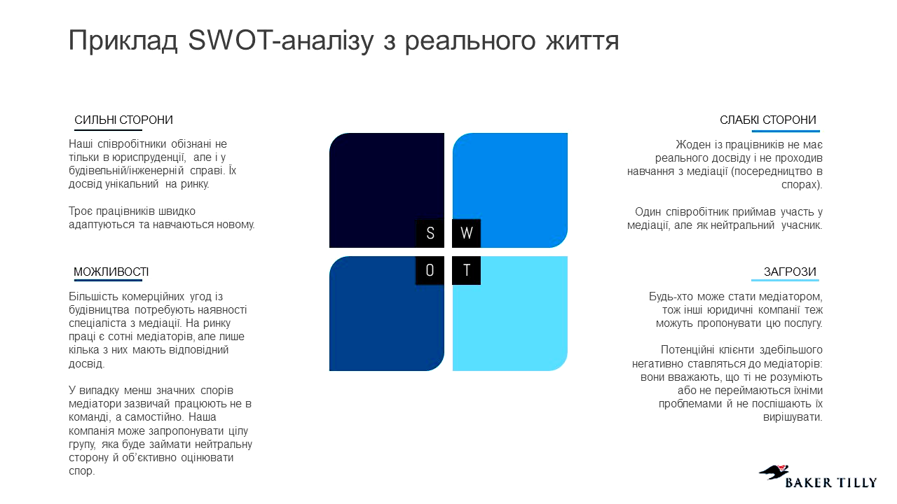
Про SWOT аналіз – подивитися відео.
У теорії менеджменту розрізняють такі базові стратегічні альтернативи: зростання, обмеженого зростання, скорочення (захисту, відступу, ліквідації), комбінація.
Зростання (розширення) – здійснюється шляхом щорічного, значного підвищення рівня короткострокових і довгострокових цілей над рівнем показників попереднього року (у галузях, що динамічно розвиваються, зі швидко мінливими технологіями). Зростання може бути внутрішнім або зовнішнім. Внутрішнє зростання проводиться шляхом розширення асортиментів товарів. Зовнішнє зростання може бути в суміжних галузях у формі вертикального або горизонтального зростання.
Обмежене зростання (підтримка) – установлення цілей від досягнутого, скоректованих з урахуванням інфляції. Застосовується в зрілих галузях зі статичною технологією, коли організація в основному задоволена своїм станом.
Скорочення – рівень переслідуваних цілей установлюється нижчий від досягнутого в минулому – стратегія останнього кошту. У її рамках може бути кілька варіантів: ліквідація – повний розпродаж матеріальних запасів та активів організації; відсікання зайвого – відділення від себе деяких підрозділів або видів діяльності; скорочення й переорієнтація – скорочення частини діяльності до більш керованого рівня у спробі збільшити прибуток.
Комбінація – це об'єднання будь-яких трьох згаданих стратегій.
Матриця БКГ (Бостонської, консалтингової групи) дозволяє позиціонувати кожен вид продукції підприємства за його питомою вагою на ринку відносно основних конкурентів або в загальному обсязі, або в загальному обсязі виробництва, рисунку.
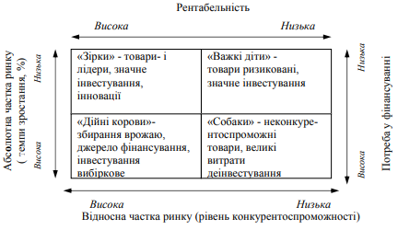
Рис.1. Матриця БКГ
Пріоритетна стратегія для «товарів–зірок» інноваційна, зі спадом розвитку виробництва «зірка» перетворюється в «дійну корову».
«Дійна корова» – товар, який зберігає провідне становище на ринку за тенденції до спаду виробництва. Ці товари є джерелом фінансових ресурсів, для підтримання їх випуску необхідне вибіркове інвестування. Пріоритетна стратегія для «товарів-дійних корів» – «збирання врожаю».
«Важка дитина» – товар, який не має хороших конкурентних позицій на діючих ринках за високих обсягів виробництва. Для завоювання ринку в умовах сильної конкуренції потрібні значні обсяги фінансових ресурсів, тому пріоритетна стратегія для таких товарів – ризик.
«Собака» – товар, який займає на ринку малу частку і характеризується повільними темпами зростання виробництва, стагнацією. Основною стратегією для такого товару є ліквідація даного виду діяльності.

- Поточне планування.
Поточне планування – це різновид управлінської діяльності, спрямований на розробку параметрів, заходів, бюджетів та адміністративних важелів з метою формування поточних планів щодо функціонування конкретних сфер діяльності організації чи її діяльності загалом на річний період у напрямку досягнення обраної стратегії діяльності. Поточне планування здійснюється на період одного року (з розбивкою по кварталах та місяцях), є уточненням завдань стратегічних планів на цей період, ураховуючи хід їх виконання за попередні роки, зміни, що відбулися у зовнішньому та внутрішньому середовищі, рішення, що приймаються керівництвом підприємства. Інструментами поточного планування є плани різного типу (наприклад виробнича програма), бюджети (коштів та часу), організаційні плани тощо. Зміст цих планів визначається керівництвом підприємства на основі стратегічних планів.
Етапи поточного планування.
1 етап. Інформаційне забезпечення поточного планування полягає в підборі, класифікації та підготовці до використання інформації щодо формування системи планових параметрів, вибору необхідних заходів, здійснення процесу бюджетного планування, формування альтернативних поточних планів, методичного забезпечення. Визначальною інформацією тут є дані з розробленого стратегічного плану. При цьому варто пам'ятати про необхідність використання сучасних інформаційних технологій.
2 етап. Оцінювання та аналіз сильних і слабких позицій організації проводиться аналогічно як під час стратегічного планування, але на відміну від попереднього під час поточного планування оцінюються сильні та слабкі позиції організації з точки зору формування можливостей для реалізації обраної стратегії діяльності.
3 етап. Вибір та формування планових параметрів (системи економічних, технологічних, соціальних та ін. показників) на засадах стратегії. Цей етап поточного планування є одним із найважливіших, оскільки його основним завданням є розробка системи економічних, технологічних, соціальних показників, що сприятимуть реалізації обраної стратегії діяльності на засадах наявного інформаційного забезпечення, виявлених сильних та слабких позицій організації. До економічних показників доцільно відносити такі: рентабельність, ліквідність, розмір прибутку, обсяги виробництва та реалізації, економічну ефективність, ефект, собівартість продукції, оборотність тощо. Підсистема соціальних показників включає: рівень заробітної плати, продуктивність праці, трудомісткість робіт, питома вага управлінців у загальній чисельності працівників, оздоровчі та розважальні заходи для працівників, харчування працівників тощо. До технологічних показників можна віднести: виробничу потужність обладнання чи устаткування, фондовіддачу, фондомісткість, витрати на механізацію та автоматизацію виробництва й інші.
4 етап. Підбір на альтернативних засадах заходів щодо досягнення планових параметрів. Після визначення основних показників, яких насамперед прагне досягнути організація в межах реалізації обраної стратегії, необхідно розробити заходи щодо досягнення заданих параметрів. Вони будуть досить специфічними для конкретних підприємств. Прикладами можливих заходів можуть бути: освоєння виробництва нових видів продукції; модернізація технології виробництва; впровадження прогресивних технологій; автоматизація виробничих трудомістких процесів; розробка прогресивних стандартів; упровадження інтегрованих управлінських систем; розробка масштабної рекламної кампанії; провадження передових методів роботи; приріст виробничих потужностей за рахунок реконструкції; модернізація конструкцій та технічних характеристик виробів тощо.
5 етап. Бюджетне планування. Бюджетне планування, як один із етапів поточного планування, покликане розробити механізми реалізації сформованих на попередньому етапі заходів з мінімальними втратами та максимальними вигодами. Бюджетне планування – це процес формування бюджетів для конкретних об'єктів на рік з метою визначення на засадах багатоваріантного аналізу в натуральній чи грошовій формах обсягу витрат і доходів, видатків і надходжень, активів і пасивів, оптимізації їх структури та кореспонденції з метою досягнення встановлених цілей організації, реалізації визначених заходів з урахуванням наявності певних обмежень та впливу чинників середовища функціонування.
6 етап. Вибір адміністративних важелів (політики, процедур, правил) досягнення планових параметрів. Адміністративні важелі формуються на засадах розробки політики, процедури, правил тощо.
7 етап. Формування поточного плану. Зведений поточний план формується на поточний календарний чи фінансовий рік і повинен містити такі розділи: перелік планових ключових показників, яких прагне досягнути організація в межах реалізації обраної стратегії діяльності та які повинні відображати всі сфери діяльності підприємства; перелік заходів, реалізація яких сприятиме досягненню визначених показників, економічні ефект та ефективність від упровадження планових заходів; бюджети організації тощо.
8 етап. Деталізація поточного плану за центрами виконання (відповідальності). Полягає у формуванні поточних планів для центрів виконання підрозділів, служб, комітетів тощо). Центри виконання (відповідальності) – це підрозділи, служби, групи організації, які є відповідальними за виконання певних робіт, реалізацію визначених заходів та результативності.

6. Оперативне планування.
Оперативне планування – це різновид управлінської діяльності, яка спрямована на формування вузьких, деталізованих, короткотермінових планів з конкретних питань діяльності підприємства, які формуються у розвиток поточних планів.
У сфері фінансового планування найбільш поширеними оперативними планами є платіжний календар, касовий план тощо; у плануванні робочого часу – фонд робочого часу, графік робочого календаря, табель робочого часу тощо; диспетчерські графіки, операційні технологічні графіки, сіткові графіки.
Оперативно-календарне планування – це планування роботи підприємства на місяць, декаду, добу, зміну. Інструменти цього типу планування – оперативні плани та графіки різного типу (у т.ч. мережеві). Наприклад, потреба у сировині та матеріалах на поточну зміну, робочий тиждень
Мережевий графік – це графічне зображення визначеного комплексу робіт (операції) з урахуванням їх тривалості, взаємозв'язку та технологічної послідовності. Основним елементом сіткового графіка є подія, яка характеризує початок чи завершення роботи, вона нумерується та позначається.

